## http://images.myshared.ru/5/451484/slide_5.jpg

Алкоголизм признан врачами болезнью, изменяющей **физическое и психическое** состояния алкоголика.

Проблемы данного заболевания решают чаще всего **наркологи и психологи**.

Первые занимаются **выведением алкоголя** из организма, «чисткой» внутренних органов, восстановлением физического здоровья.

Вторые **воздействуют на психику** алкоголика, выводя его сознание на другой, здоровый уровень.

**Как избавиться от алкогольной зависимости?**

Подход к лечению алкоголизма должен быть комплексным, включать в себя три аспекта:

**Медицинский**

Медики, как правило, используют всевозможные дезинтоксикационные растворы, назначают психотропные средства, препараты, вызывающие отвращение к алкоголю из-за выработки отрицательного условного рефлекса, общеукрепляющие средства и витамины.

**Психологический**

Квалифицированный психолог или психотерапевт пытается вскрыть глубинные корни возникновения пьянства, анализирует характерологические особенности человека, его семью и социально-бытовые условия. Затем специалист даёт советы и рекомендации, обучает бороться со стрессами, преодолевать конфликты и т.д.

**Духовный**

Святая Православная Церковь считает пьянство тяжким грехом. Поэтому только медицинскими методами и психотерапмей страждущему не помочь.

Страждущему человеку необходимо осознать, что пьянство – грех. Поэтому, прежде всего, нужно принять глубокое, твёрдое решение не пить спиртное. Не поддаваться уговорам, насмешкам со стороны недоброжелателей, дружков-сабутыльников.

## **Куда можно обратиться за помощью?**

* Вороновская ЦРБ: тел. 44627

Врач-психиатр – **Синявская Наталья Владиславовна**

Врач-нарколог – **Янович Дарья Николаевна**

Врач-психотерапевт **– Тамарова Анна Олеговна**

* «**Гродненский** областной клинический центр „Психиатрия-наркология“:

Зав.наркологическим отделением – **Мурина Валентина Михайловна,**

**тел. (8 0152) 75 74 62**

* УЗ «Областная психоневрологическая больница «ОСТРОВЛЯ» Лидского района»

Врач-психиатр-нарколог – **Скоров Дмитрий Викторович,**

**тел. (8 0154) 60 74 17**

**КОДИРОВАНИЕ**

* **г.Гродно – врач-психоретапевт Ненартович Геннадий Фомич (приезжает в Вороново)**

**(8 029) 289 31 39**

* **«Исцеление» г.Минск (приезжают в г.Лида)**

**(8 029) 321 08 00, (8 029) 635 65 75**

* **«Наркотер» (приезжают в г.Лида)** 8(015) 75 20 16 , 8 (0152) 96 51 46, 8 (029) 285 77 81.

## Учреждение образования

## «Радунский государственный социально-педагогический центр Вороновского района»

**ЛЕЧЕНИЕ АЛКОГОЛИЗМА**

## Картинки по запросу борьба с алкоголизмом

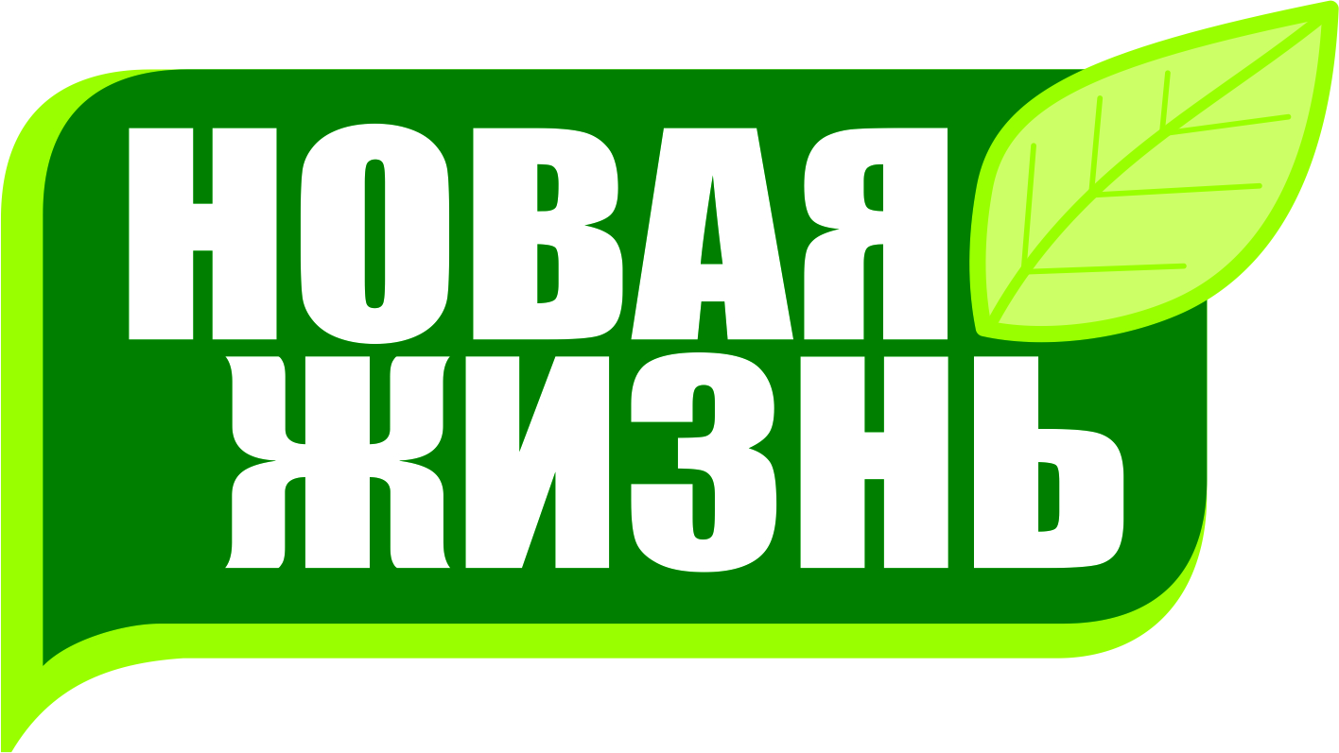

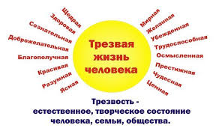

## **Стандартная схема лечения алкоголизма**

Общепринято считать, что в первую очередь нужно посещение врача-нарколога, медикаментозное вмешательство с целью вывода алкоголя из организма больного человека. Но сама по себе первая наркологическая помощь, данные процедуры не излечивают, они лишь «чистят» организм. Так как причины алкоголизма кроются гораздо глубже, связаны с изменением психики, сразу после чистки организма должен следовать этап работы с психологом.

**Первый шаг – купирование или устранение похмельного состояния.**

Организм алкоголика, привыкший к постоянному «поступлению» спиртного, при резком прекращении таких вливаний испытывает шок, так называемый абстинентный синдром.

И в данный момент необходима помощь врачей для **купирования абстиненции**. Проводится этот этап чаще всего в специализированном наркологическом стационаре врачами-наркологами.

Так как у алкоголика поражены различные внутренние органы, внимание уделяют восстановлению здоровья.

Одновременно с приемами лекарств должно проходить лечение нервной системы больного. Этап длительный, может затянуться на месяцы, на годы и сопровождаться срывами.

Главная цель – сформировать внутреннее негативное отношение к алкоголю.

# Способы и методы лечения алкоголизма

# Современная медицина имеет в своем арсенале не мало эффективных методов лечения запойного алкоголизма. Прежде чем выбрать наиболее подходящий, необходимо осознать, что каждый метод требует прохождения трех этапов:

1. [Полный отказ от алкоголя](http://alcogolizm.com/kak-brosit-pit/otkazatsya-ot-alkogolya-samostoyatelno.html), очищение организма и психологическая подготовка пациента к предстоящему процессу.
2. Основной этап – выбранный метод.
3. Терапия, направленная на поддержание организма после лечебного процесса. Это самый длительный этап и требует особого терпения и внимания родных.

## **Самые распространенные способы лечения алкоголизма:**

### **Кодирование**

Подходит людям, легко поддающимся внушению. В результате воздействия появляется безразличие к алкогольным напиткам и страх ужасных последствий в случае его приема. Нейрофизиологическое кодирование отличается от простого, применением электромагнитных импульсов, которые, воздействуя на мозг, снижают тягу к алкоголю и снимают депрессивные состояния. Возможно применение электростереокодирования. Этот способ проводится строго под контролем врача наблюдающего за жизненными показателями, так как воздействие происходит с большей силой. Иглорефлексотерапия так же относится к психологическим методам. При помощи игл происходит влияние на биологически активные точки.

### **«Вливка»**

Применяя этот метод, больному вводится внутривенно лекарственный препарат, который вызывает сильнейшие расстройства здоровья в случае употребления спиртных напитков. Чтобы убедить пациента в эффективности этого способа, ему предлагают выпить небольшую дозу алкоголя, в результате чего у него ухудшается самочувствие и возникает доверие к терапии. Недостатком является то, что лекарство достаточно быстро выводится из организма, и, зная об этом, пьющий человек может снова взяться за рюмку. Хотя для многих это возможность прожить некоторое время без спиртного и ощутить возможность новой полноценной жизни.

### **«Подшивка»**

Под кожу вшивается капсула, содержащая вещества, которые вызывают стойкое непринятие алкоголя. Процедура выполняется с применением местного наркоза. Продолжительность действия зависит от концентрации препарата и обычно составляет 1-2 года. Относиться к этому способу стоит серьезно, так как сочетание алкоголя с лекарственным средством может нанести непоправимый вред здоровью, вплоть до летального исхода.

### **Химическая блокада**

Этот способ действует значительно дольше, до трех с половиной лет. Больному вводят Бинастим при помощи внутримышечной или внутривенной инъекции. Главным условием является уведомление пациента о возможных последствиях и письменного согласия.

### **Ксенонотерапия**

Такие ингаляции снимают влечение к спиртным напиткам, регулируют гормональный фон. Требуется неоднократное применение сеансов. Одним из достоинств является то, что в результате использования этого метода происходит восстановление функций головного мозга пораженных длительным приемом алкоголя.